广东财经大学-西澳大学
1+1+1应用金融学双硕士联合培养项目

西澳大学简介：
西澳大学创建于1911年，位于西澳大利亚州首府珀斯，是澳大利亚最具历史性、代表性和综合实力的顶尖研究型学府之一，也是享有盛誉的澳大利亚八大名校与世界大学联盟的成员之一，在QS世界大学排行榜最新发布2019-2020年的世界大学排名中，西澳大学位列世界第86位。在2021年US News全球最佳大学排名位列第79位。
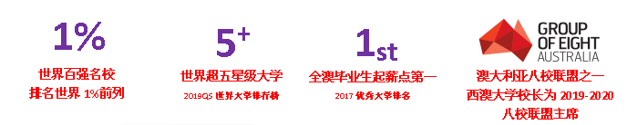
西澳大学在教学、科研等方面均处于世界领先水平，现已培养了1名诺贝尔奖得主、近100名罗兹学术奖得主和1位澳大利亚总理及多位行业佼佼者，包括澳大利亚麦格里集团西澳部主席Mark Barnaba世界经济论坛卓越运营Victoria Mallinckrodt Cribbler合伙创办人与首席运行官Jasmin Ward前西农集团总经理与首席执行官Richard Goyder等；西澳大学的金融学专业世界专业排名前百强，商学院获AACSB及EQUIS双重认证（全球仅有不到5%的商学院获该殊荣），学生在澳期间可享用哈佛大学商学院的学术教育平台资源。
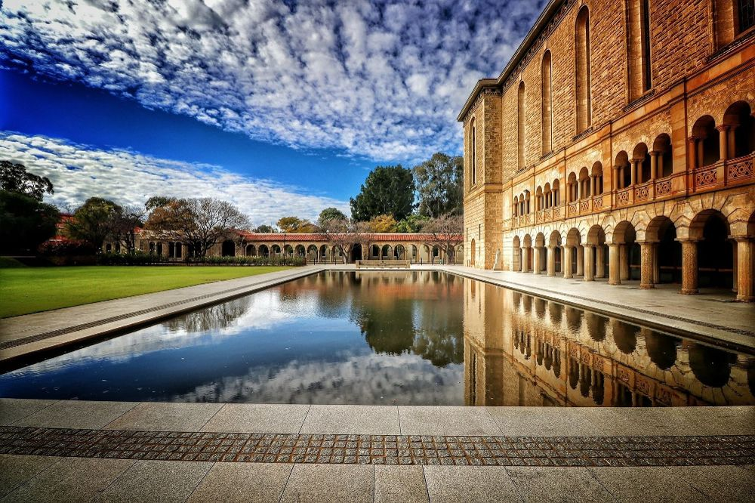
西澳大学校园照片

西澳大学拥有先进完善的配套设施，其中包括专题图书馆，充足的研究资源，更有健身房、篮球场、泳池等体育设备提供给学生使用。其商学院为AACSB、AMBA双皇冠认证顶级商学院，全球仅5%的商学院获此殊荣。其金融交易室更是获得了在伦敦的年度国际视听奖上获得了“年度教育项目奖”，让学生们专享世界级的学习资源，它使学生能够从澳大利亚股票交易所、纽约证券交易所、伦敦证券交易所和芝加哥商业交易所等金融机构获得的超过400个全球市场和超过400万千兆字节的历史性市场数据，并涵盖超过3500万种来自股票、债券、货币、大宗商品和衍生品的金融工具。
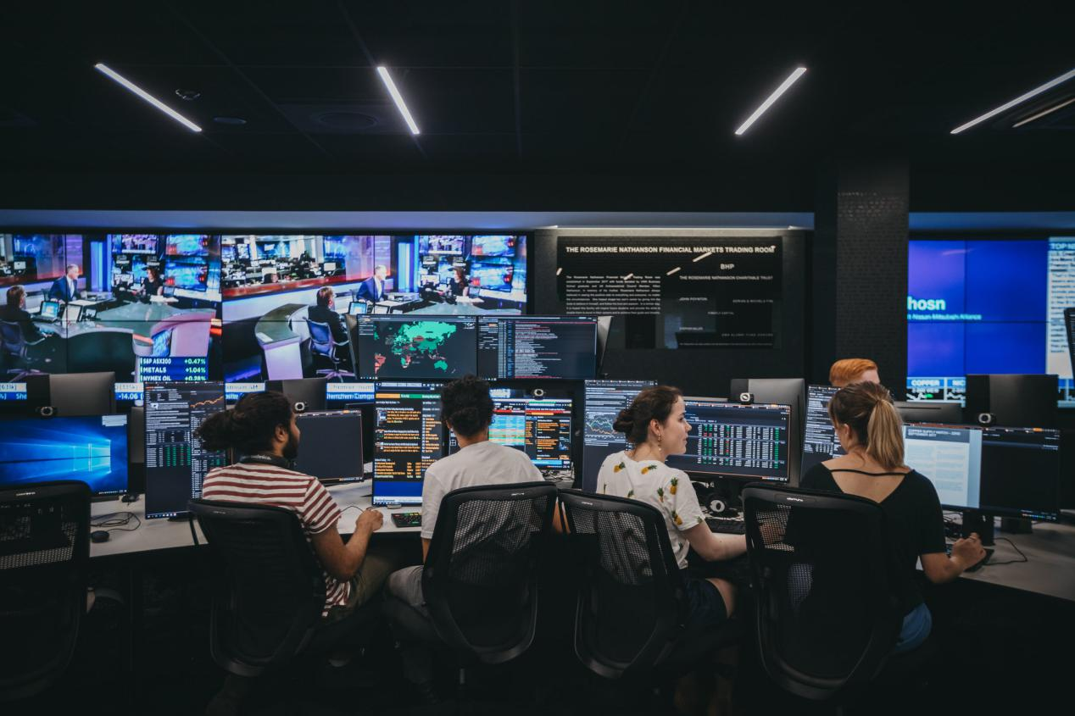
西澳大学商学院金融模拟交易室

西澳大学座落在魅力城市珀斯，位于东八区，与中国零时差。珀斯作为西澳首府及澳大利亚第四大城市，具备世界一流的教育水平、完备的医疗体系、完善的公共设施以及良好的人文环境。气候宜人、阳光明媚，美丽的城市景观与独特的自然风光并存。此外，珀斯更是多年被评为最佳旅游城市及全球最宜居城市之一。
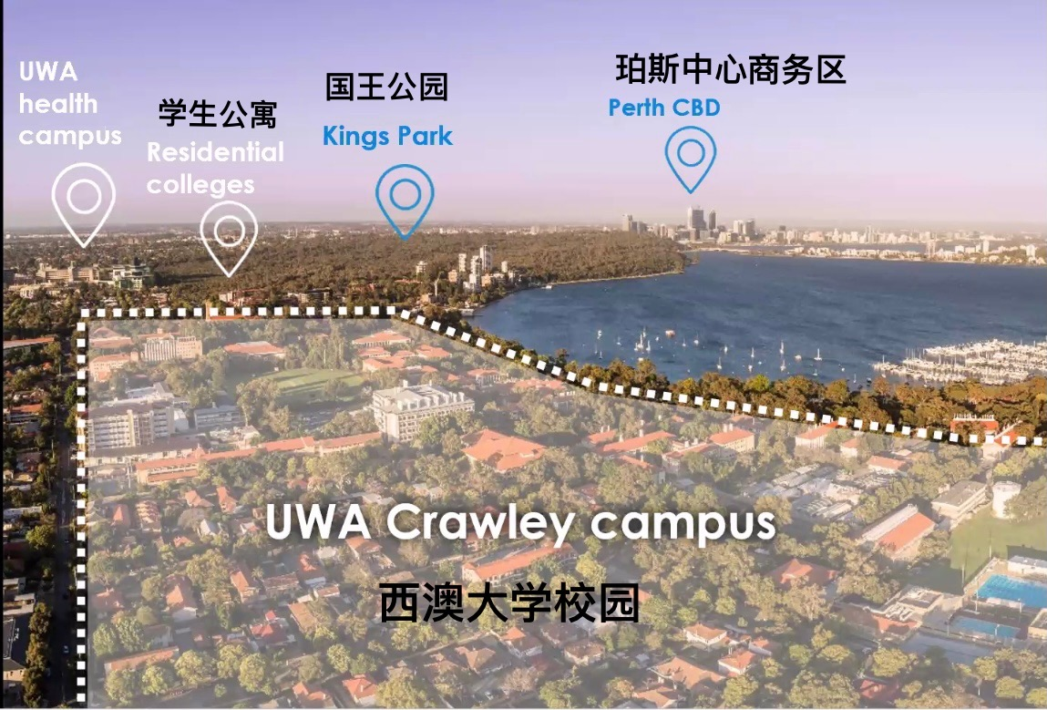
西澳大学鸟瞰图

项目介绍：
招生对象：广东财经大学应用金融硕士或金融学术型硕士研一在读学生。
培养模式：
第1年广东财经大学金融硕士课程 | 第2年西澳大学  应用金融硕士课程 | 第3年广东财经大学  金融硕士课程 | 毕业后  获得双硕士学位
商业银行管理、  公司金融、计量经济学、  投资决策的经济分析、  现代投资理论等课程 | 国际金融分析、  基金管理、  贸易与市场、  风险资本、  金融案例分析、  财务报表分析与商业评估等 | 完成实习与毕业论文 | 广东财经大学金融学硕士学位  +  西澳大学应用金融学硕士学位

西澳大学录取条件：在广东财经大学修读的研一课程平均分不低于70分，无不及格科目，并完成以下5门课程：商业银行管理、公司金融、计量经济学、投资决策的经济分析、现代投资理论；雅思总分6.5分、 各单项不低于6.0分 ，若不达此语言要求，可在西澳大学语言中心修读英语桥梁课程。

项目优势：
- 品牌优势：西澳大学是世界百强名校，是澳大利亚八大名校联盟成员之一，也是澳大利亚百年老校。
- 文凭优势：同获高含金量双硕士学位。
- 专业优势：金融学专业世界专业排名前百强，商学院获AACSB及EQUIS双重认证（全球仅有不到5%的商学院获该殊荣），金融专业2021年QS世界排名前一百，课程获得特许金融分析师机构（CFA）认证，可享用哈佛大学商学院的学术教育平台资源。
- 教学优势：专享国际化教育模式与平台，充分享受中澳优质师资资源。西澳大学商学院Rosemarie Nathanson金融模拟交易室获世界级年度教育项目奖，让学生在足不出户访问400多个全球市场及纽约、伦敦等多个证券交易历史所市场数据。西澳大学更拥有多个学术图书馆，蕴含有上百万书册，85万多本书籍等学术以及研究机构资料。
- 签证优势：每两周40小时兼职时间且假期无上限。
- 就业优势：成为具有更强就业、创业竞争力的国际化人才，易获用人单位青睐。
- 地缘优势：西澳大学所在城市珀斯，连续多年被评为世界十大最适宜居住城市之一，与中国零时差；西澳州物资丰饶，经济发达，支撑全澳60%的经济，是澳大利亚最富裕的一个州。全澳32%的上市公司总部均设立在珀斯。
- 升博优势：毕业后凭借双硕士学位，更容易申请国内外博士课程。
- 奖学金优势：参与项目学生有机会获得两校提供的学费奖学金。
- 安全优势：根据2020年US News世界国家安全排名，澳大利亚稳居前五。

西澳大学学费
西澳大学该专业课程学费：42,300澳元/学年 (≈211,500人民币/学年)
以上按澳币与人民币1:5.0计算，如有变化以实际为准。
西澳大学学费按照2021年官网公布学费，西澳大学网: https://www.uwa.edu.au/
西澳大学学费每年可能有不超过7.5%的增幅， 具体学费届时请以西澳大学官方通知缴费数额为准。

报名程序
1. 学生本人提出申请，在学校国际交流合作处网站下载《参加学习项目审批表》， 由所在学院教学副院长或院长在 “所在学院审批意见栏”签署意见并签字、 盖章，交到本部综合楼707（国际交流与合作处）；
2. 提交正式申请材料并向西澳大学联络处缴纳项目费用；
3. 西澳大学确定预录取名单；
4. 被录取学生在学校国际交流合作处网站下载并填写《广东财经大学学生参加国（境）外学习项目协议书》，本协议书一式三份，由学生本人和家长签字，并在名字上按指模后，连同签字家长的身份证复印件交到本部综合楼707（国际交流与合作处）；
5.办理签证；
6.参加校内的行前教育；
7.赴澳大利亚学习。

联系方式：
地址：广东财经大学金融学院办公室北2 322
广东财经大学新图书馆101室澳洲文化体验馆
电话：吕老师020-84096306 罗老师 18620715823
蔡老师 13539830163 苏老师 13829783738

